

Le collège du Moulin à Vent, bien desservi par les transports en commun au cœur du quartier de Cergy le Haut, assure à ses élèves l’ensemble des enseignements de collège ainsi qu’une section sportive 6ème Football pour les garçons et Handball pour les filles.

Celle-ci s’adresse à des élèves motivés, de niveau au moins débrouillé. Les entraînements se pratiquent durant trois heures hebdomadaires, dans le cadre des horaires normaux du collège. Les entrainements sont assurés par les professeurs d’EPS en collaboration avec les clubs locaux (CPFC pour le football et CHB pour le handball).

La présence est obligatoire et fait l’objet d’un relevé de présence. L’inscription à cet enseignement porte sur l’année scolaire et peut se poursuivre jusqu’en classe de 3ème. Le professeur Principal de la classe de la 6ème à la 3ème est un professeur d’EPS qui assure le suivi sportif et scolaire des élèves de la section sportive.

**L’inscription dans cette section implique également la participation aux entraînements si possible et compétitions scolaires (sport scolaire UNSS le mercredi après-midi de 13h30 à 16h) pour lesquels les transports sont organisés par l’établissement.**

Le recrutement s ’effectue par dossier scolaire et tests physiques fin mai 2021 (si le contexte sanitaire le permet). (Fiche d’inscription en pièce jointe)

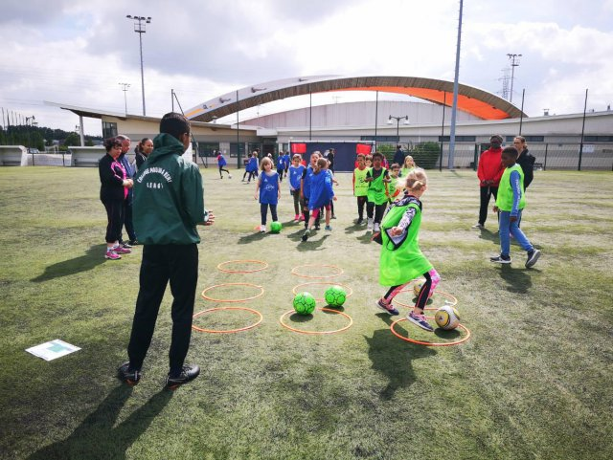

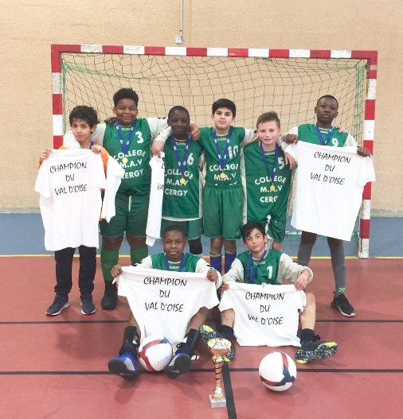

**BULLETIN D’INSCRIPTION CM2**

NOM :

PRENOM :

DATE DE NAISSANCE :

ADRESSE :

TELEPHONE :

ECOLE PRIMAIRE ACTUELLE :

PRATIQUE DU FOOTBALL OU HANDBALL EN CLUB : OUI NON (1)

Je soussigné M................. autorise mon enfant ................à participer aux tests du ……….. en vue d’être recruté dans la classe d’option sportive 6ème football/handball.

J’autorise en outre les responsables à prendre toute disposition médicale ou chirurgicale en cas de nécessité. (2)

Fait à ............, le...............

(1) rayer la mention inutile (2) rayer en cas de refus signature